淡江時報 第 628 期
漫畫：偷看
瀛苑副刊
阿蛋與阿薑

圖/文 高商議

第一格：有人在偷看我的答案

第二格：嘿嘿！才不要給你看嘞！

第三格：活該！平時不念書，想看我答案，你省省吧！往右移

第四格：結果給右邊的人看走了
2011/07/26

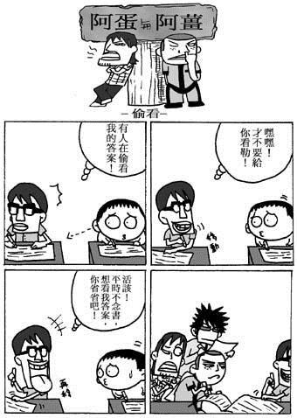
阿蛋與阿薑?
圖/文 高商議?
?
第一格：有人在偷看我的答案?
第二格：嘿嘿！才不要給你看嘞！?
第三格：活該！平時不念書，想看我答案，你省省吧！往右移?
第四格：結果給右邊的人看走了

